Задание4
В коммерческой фирме управленческий аппарат в течение месяца принял 82 решения. При этом 12 решений остались нереализованными. Рассчитайте коэффициент надежности системы управления, расчеты представьте в виде таблицы 4.
Таблица 4
№ п/п | Алгоритм | Конкретное соответствие  данной ситуации предложенному алгоритму
1. | Выявить кол-во нереализованных решений (К_{н})
2. | Уточнить общее количество решений, принятых в организации (К общ)
3. | Рассчитать коэффициент надежности системы управления:  $$Кнад=1-\frac{Кн}{Кобщ}$$

Задание 11
Организация имеет коммуникационную сеть, приведенную на рис. 1.
Необходимо:
1) дать характеристику каждому способу передачи информации;
2) где и почему могут возникнуть помехи в передаче информации;
3) определите число каналов связи в сетях коммуникации.

Общее число каналов связи в сетях коммуникации можно определить, используя следующие формулы:
а) для «цепочки» и «шпоры»:

$Nmin=P-1$ (1)
где N число каналов в сети коммуникации;
Р – число работников (подразделений).

б) для круговых диаграмм:
$Nmax=P×(\frac{P-1}{2})$ (2)

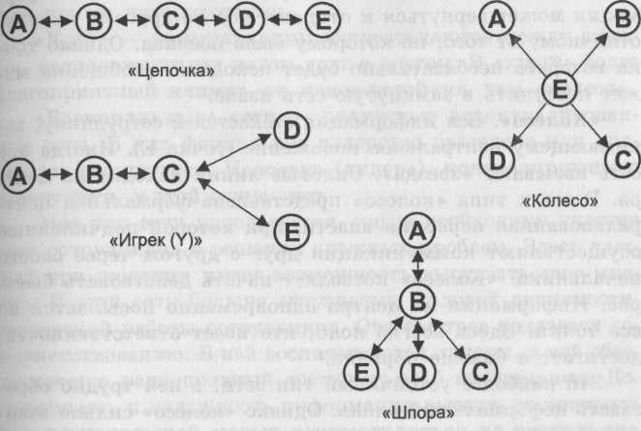
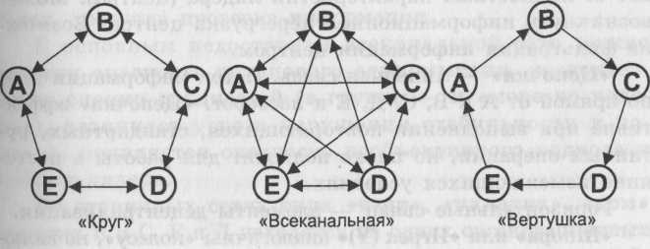
Рис. 1

